Место для штампа

- ТЕОРЕТИЧЕСКИЙ ТУР
Тестовые задания (по 1 б; всего – 15 б)
1.Укажите материк, на котором проживает более половины населения Земли:
А) Африка;
Б) Евразия;
В) Северная Америка;
Г) Южная Америка.
2. Какой ученый считается «отцом» теории глобальной тектоники плит?
А) Ньютон;
Б) Вегенер;
В) Эйнштейн;
Г) Докучаев.
3. Через какой город мира проходит нулевой меридиан?
А) Гринборо;
Б) Гринвич;
В) Глазго;
Г) Гронинген
4. Какое утверждение о земной коре верно?
А) Земная кора под материками и океанами имеет одинаковое строение.
Б) Под океанами мощность земной коры больше, чем под материками.
В) Границы литосферных плит совпадают с контурами материков.
Г) Литосферные плиты медленно перемещаются по поверхности мантии
5. С увеличением температуры абсолютная влажность:
А) Увеличивается;
Б) Уменьшается;
В) Не изменяется;
Г) Сначала увеличивается, потом уменьшается.
6. Самый соленый океан:
А) Атлантический;
Б) Тихий;
В) Индийский;
Г) Северный ледовитый.
7. Границы литосферных плит, направление и скорость их перемещения, зоны разломов на суше и на дне океанов обозначены на:
А) карте строения земной коры;
Б) комплексной карте;
В) физической карте;
Г) карте природных зон.
8. Для какого типа воздушных масс характерны высокая температура и низкая влажность?
А) арктических;
Б) умеренных;
В) экваториальных;
Г) тропических.
9. Самым глубоким глубоководным желобом на Земле является:
А) Чилийский ;
Б) Перуанский ;
В) Зондский;
Г) Марианский.
10.Выберите вариант, где все моря относятся к Северному Ледовитому океану:
А) Белое, Охотское, Бофорта, Карское;
Б) Восточно-Сибирское, Гренландское, Лаптевых, Чукотское;
В) Берингово, Балтийское, Норвежское, Карское;
Г) Аравийское, Чёрное, Баренцево, Бофорта.

11. Какого вида масштаба не существует:
а) численный
б) линейный
в) цифровой
г) именованный
12. Укажите группу государств, у которых большинство земель занято пустыней (пустынями)?
А) Австралия, Афганистан, Габон
Б) Австралия, Аргентина, Эквадор
В) Алжир, Габон, Ливия
Г) Алжир, Египет, Саудовская Аравия
13. Как называют организмы, которые обитают на грунте и в грунте дна водоёмов?
А) Бентос
Б) Нейстон
В) Нектон
Г) Планктон
14. Какую страну НЕ пересекает Гринвичский меридиан?
А) Гана
Б) Буркина-Фасо
В) Кот-д’Ивуар
Г) Мали
15.Какие горы сформировались в герцинскую складчатость?
А) Анды
Б) Кавказские
В) Уральские
Г) Кордильеры

1 | 2 | 3 | 4 | 5 | 6 | 7 | 8 | 9 | 10 | 11 | 12 | 13 | 14 | 15
Установление соответствий(по 5 б; всего – 15 б)

16. Приведите соответствие элемент погоды – измерительный прибор:
1. Температура а) флюгер
2. Атмосферое давление б) осадкомер
3. Влажность воздуха в) гигрометр
4. Количество осадков г) термометр
5. Направление ветра д) барометр

1 | 2 | 3 | 4 | 5

17.Установите соответствие географический объект – материк, на котором он расположены:
1) горы Аппалачи а) Африка
2) пустыня Калахари б) Австралия
3) озеро Титикака в) Евразия
4) река Ангара г) Южная Америка
5) мыс Байрон д) Северная Америка

1 | 2 | 3 | 4 | 5

18. Установите соответствие:
1) Аристотель А) впервые употребил термин «география»
2) Птолемей Б) организовал и руководил первым кругосветным путешествием
3) Р. Пири В) сделал вывод о шарообразности Земли
4) Эратосфен Г) составил карту мира, в которой была изобретена идея широты и долготы
5) Ф. Магеллан Д) первый достиг Северного полюса
1 | 2 | 3 | 4 | 5

Вопросы с кратким ответом (по 6 б; всего – 30 б)

№ зад. | Рисунок природного явленияили процесса | Вопрос к рисунку | Ответ
19 | 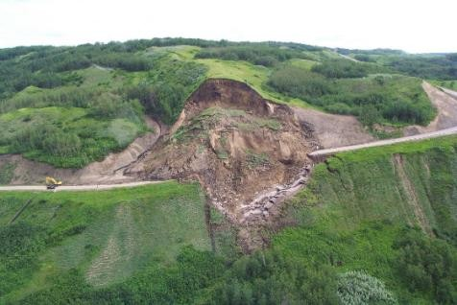 | Это смещение масс горных пород по склону под воздействием собственного тела и дополнительной нагрузки вследствие подмыва склона, переувлажнения, сейсмических толчков и иных процессов. Назовите, что это.
20 | 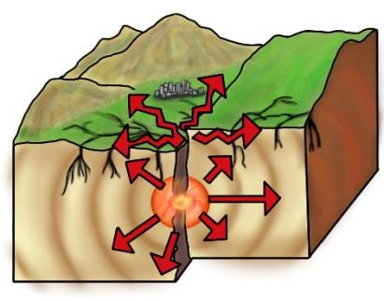 | Это стихийное явление в литосфере, вызванное геологическими изменениями и представляющее собой подземные толчки и колебания земной поверхности. Что это за явление?
21 | 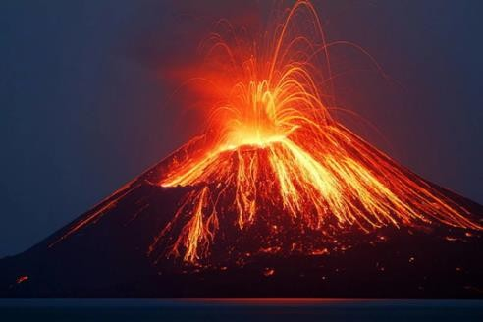 | Процесс выброса вулканом на земную поверхность раскалённых обломков, пепла и магмы, которая, излившись на поверхность, становится лавой. Назовите процесс.
22 | 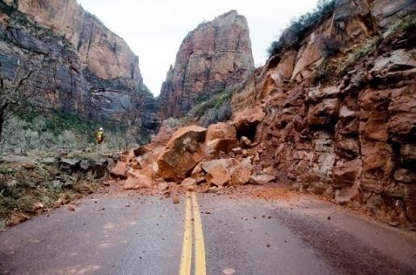 | Это отрыв и падение больших масс пород с крутых и обрывистых склонов гор на речные долины, морские побережья вследствие потери сцепления оторвавшейся массы с материнской основой. В большинстве случаев это явление связано с деятельностью человека. Что это?
23 | 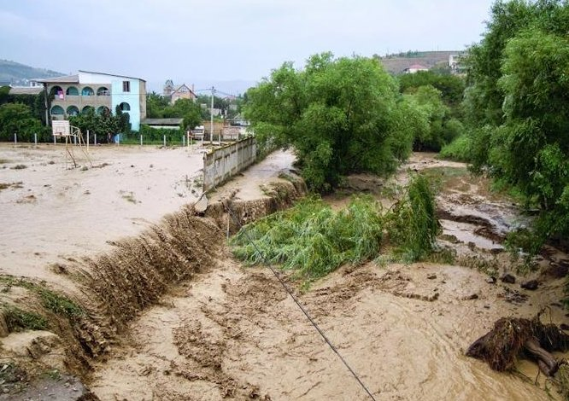 | Из-за долгих проливных дождей или интенсивного таяния снега и льда внезапно возникает в горных реках поток воды с высоким содержанием в нём грязи, песка, грунта, обломков горных пород. Это явление приносит очень сильные разрушения инфраструктуры. Назовите это явление.

- ПРАКТИЧЕСКИЙ ТУР
(по 10 б; всего – 40 б)

24. Этот материк является самым маленьким среди материков Земли. Большую часть континента занимает очень засушливая природная зона, в которой практически отсутствует растительность. Одним из типичных видов деревьев, характерных для данного материка, считается дерево, знаменитое своим эфирным маслом. Оно входит в основу многих лекарственных средств, обладает антисептическими свойствами. У известного сумчатого животного, которого иногда ошибочно называют медведем и которое обитает только на этом материке, листья этого дерева составляют основной рацион.
Назовите материк, название засушливой природной зоны, дерево, которое прославилось своим эфирным маслом и животное, которое питается листьями этого дерева.
________________________________________________________________________________________________________________________________________________________________________________________________________________________________________________________________________________________________________________________________________________________________________________

Или
24. Именем какого русского путешественника назван остров, на котором он похоронен? За каким архипелагом, в который этот остров входит, закреплено название военно- морского чина этого путешественника? Его имя дано одному из морей Тихого океана. Какому?

25.Определите, о ком из путешественников (географов) идёт речь? )
№ п/п | Открытия (исследования) | Имя путешественника (географа)
1. | Мореплаватель, который задумал, но не смог до конца совершить первое кругосветное путешествие. Это путешествие доказало наличие единого Мирового океана и шарообразности Земли.
2. | Российский мореплаватель, адмирал, почетный член Петербургской АН, член-учредитель Русского географического общества, начальник первой русской кругосветной экспедиции на кораблях «Надежда» и «Нева», автор «Атласа Южного моря»
3. | Итальянский путешественник, исследователь Китая, Индии. Первым наиболее подробно описал Азию
4. | Российский мореплаватель, первооткрыватель Антарктиды. Командовал судном «Восток»
5. | Английский мореплаватель. Возглавлял три кругосветных экспедиции, открыл множество островов в Тихом океане, выяснил островное положение Новой Зеландии, открыл Большой Барьерный Риф, восточное побережье Австралии, Гавайские острова
6. | Первым проложил путь из Европы в Южную Азию, обогнув Африку
7. | Греческий ученый, первым составивший карту мира и вычисливший размеры Земли.
8. | Многие мореплаватели безуспешно пытались обойти этот далеко выдающийся в океан скалистый мыс. Огромные, невиданной высоты волны, всегда встречавшие здесь суда смельчаков, усугубляли их суеверный страх и были непреодолимой преградой на их пути. Первым, кто достиг знаменитого мыса и обогнул его, открыв путь в другую часть света, был португальский мореплаватель. Он назвал этот мыс мысом Бурь.
9. | Этот норвежский исследователь в 1903-1906 гг. открыл северо-западный проход из Атлантики в Тихий океан (вокруг Северной Америки).
10. | В 1644 году под руководством этого исследователя первый русский отряд разведал путь из бассейна реки Лена к реке Зея и прошёл по Амуру.

26. Распредели объекты из списка на два столбика
Список: Аравийский, Камчатский, Сахалин, Индостан, Гренландия, Куба, Великобритания, Крым, Индокитай, Новая Гвинея.

Остров | Полуостров

27. Определите масштаб карты, на которой расстояние в 4 км между двумя населенными пунктами составляет 10 см.
Решение (рассуждения):
____________________________________________________________________________________________________________________________________________________________________________________________________________________________________________________________________________________
Ответ:_____________________________________________________________________________________

ОЦЕНИВАНИЕ ЖЮРИ:
Задания | Максимальный балл | Балл, выставленный жюри
Тесты: | 15
Установление соответствий: | 15
Вопросы с кратким ответом: | 30
Практический тур: | 40
ИТОГО: | 100
Председатель жюри: _______________ /___________________________/
Члены жюри: _____________ /__________________________________/
____________/ __________________________________/

